Номер в геральдическом реестре  Ульяновской области | Дата внесения  в геральдический реестр  Ульяновской области | Название официального символа | Регистрационный номер  в Государственном геральдическом  регистре Российской Федерации  и дата внесения | Цветное графическое  изображение (рисунок)  официального символа  (в действующей редакции) | Геральдическое описание  официального символа (текст)  с указанием автора/авторов  (в действующей редакции) | Решение об утверждении  (об изменении)  официального символа | Место хранения  официального символа
1 | 2 | 3 | 4 | 5 | 6 | 7 | 8
135 | 14.06.2016 | Герб Малохомутерс-кого сельского поселения | № 8662 от 20.11.2016 | 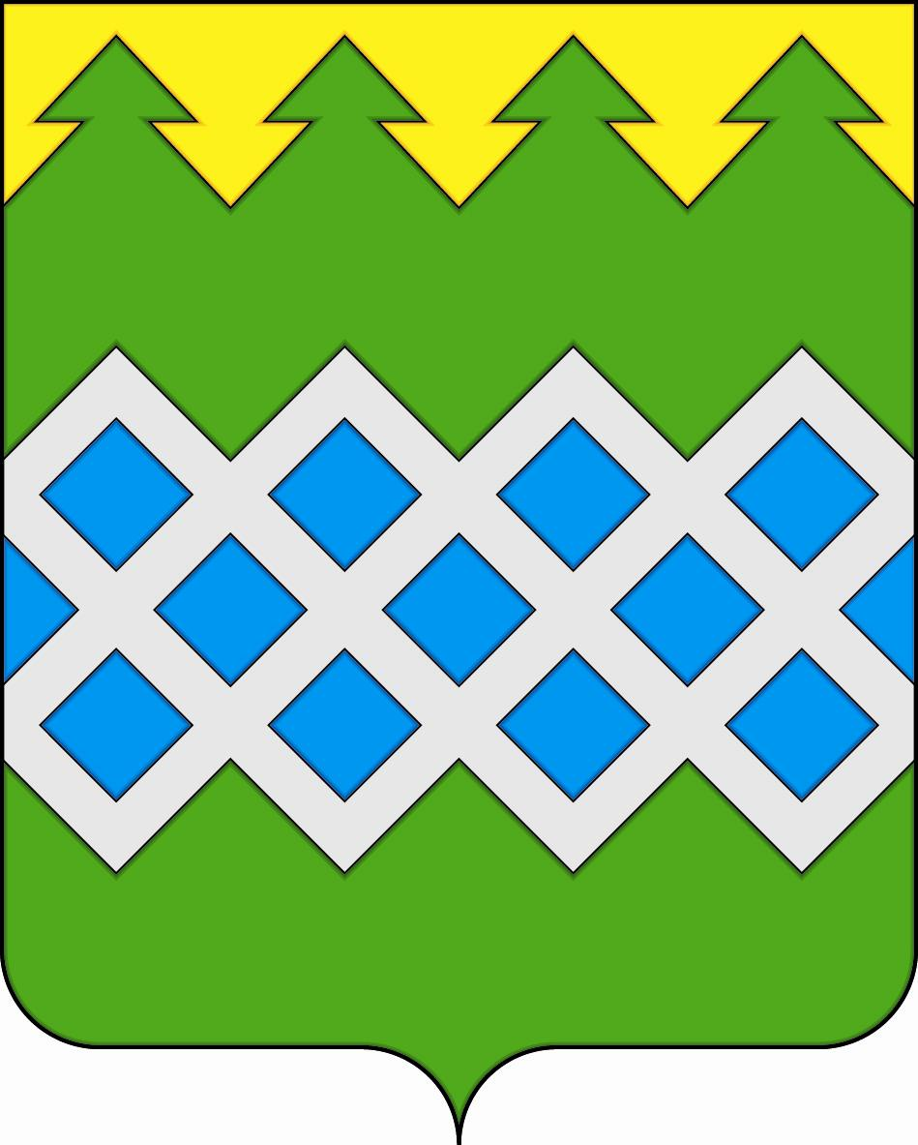 | В зелёном поле под золотой узкой елеобразной  (с зубцами в виде крон елей, в один ряд выступов каждой из крон) главой – пояс в виде серебряной косой решётки  в три ряда, ограниченный сообразно её ячеям; ячеи заполнены лазурью.  Константин Мочёнов, исполнительный директор правления общероссийской общественной организации «Союз геральдистов России» (г. Химки), Ольга Салова, художник общества с ограниченной ответственностью «Регион-Сервис» (г. Москва), Вячеслав Мишин (г. Химки). | Решение  Совета депутатов муниципального образования  «Малохомутерс-кое сельское поселение»  от 02.09.2013  № 10/17  (с изменениями, внесёнными решением Совета депутатов муниципального образования  «Малохомутерс-кое сельское поселение»  от 19.05.2014  № 4/16) | Кабинет главы администрации муниципального образования «Малохомутерс-кое сельское поселение»

